チャリティーＴシャツ申込書

お申し込みの方は、下記にご記入のうえFAXまたはメールでお申し込みください。
２営業日以内に返信がない場合はご連絡をお願いします。（土・日・祝日休業）
FAX ０６－４７０８－６８１２
Email info@osakafuju.or.jp
お名前 | 姓 名
Ｔシャツ送付先 | 〒 -
昼間連絡のつく  電話番号  （メールアドレス） | - -  ＠
Tシャツの種類  サイズはＬサイズのみ  身丈 74  身幅55 袖丈22  色は白のみ  Ｔシャツ代  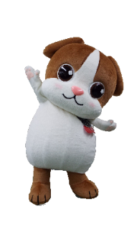  ＠5000×枚数 | 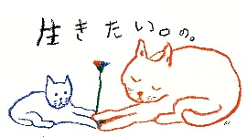  生きたいの | 枚
 | いっぱい生きろ | 枚
 | 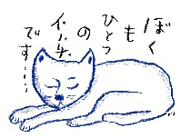  ぼくもひとつ | 枚
 | 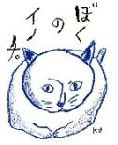  ぼくのイノチ | 枚
 | 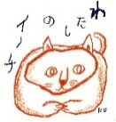  わたしのイノチ | 枚

送 料 無料 代金のご入金を確認後の発送となります。
振込先 ゆうちょ銀行０９９店当座００５４１０１シャ）オオサカフジュウイシカイ
振込料はご負担願います。
連絡先電話 06-4708-6802 公益社団法人大阪府獣医師会 担当 田中・小林

